Ｋｌａｗａ,Ｍｕｌｉｂｗａｎｊｉ!
～マラウィのチソモさんを招いて～

中島緑郎

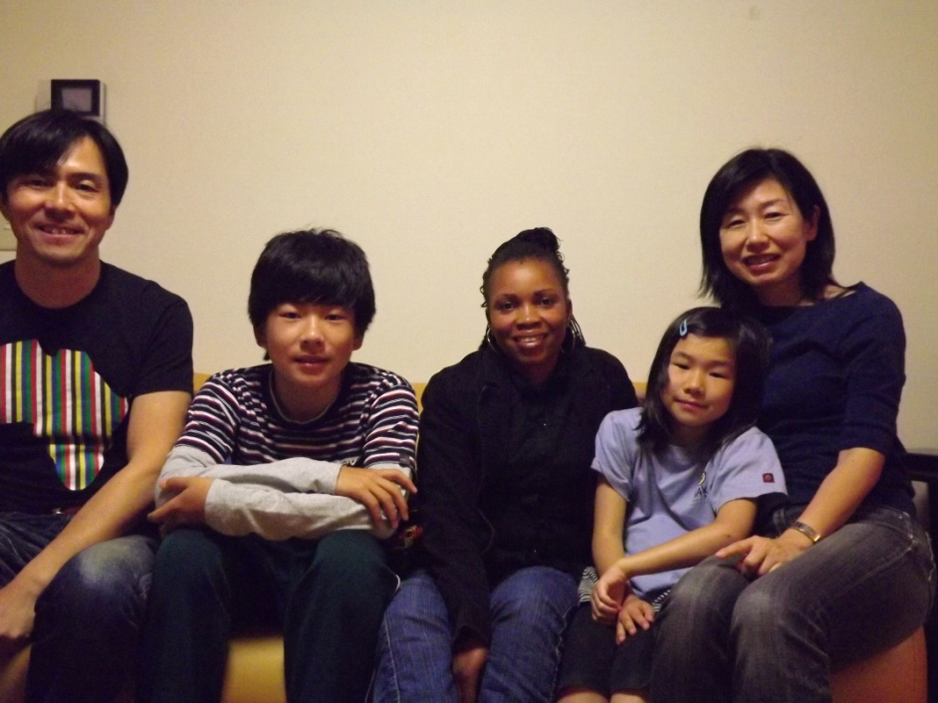
ホームビジットで我が家に来てくれることになったのは、アフリカのマラウィ共和国から来たチソモさんでした。実は私たち家族は今年の３月まで南アフリカ共和国で暮らしており、ヨハネスブルグの自宅近くにあったガソリンスタンドで、マラウィから出稼ぎに来ていた従業員さんたちにとても仲良くしてもらっていました。
題名にあるＫｌａｗａはマラウィ語(チチェワ)で“こんにちは”、Ｍｕｌｉｂｗａｎｊｉは“ごきげんいかが”という意味ですが、これもそのガソリンスタンドで教えてもらったのでした。私たちにとって、アフリカで暮らした３年間は本当に素晴らしい体験の連続で、そのほとんどにアフリカの人々の明るさや心の広さ、温かさが関わっていました。
ですから、ホームビジットでマラウィの方をお世話できると聞いて、とてもうれしく思いました。少しでもアフリカの人々に恩返しをしたいと願っていたのです。

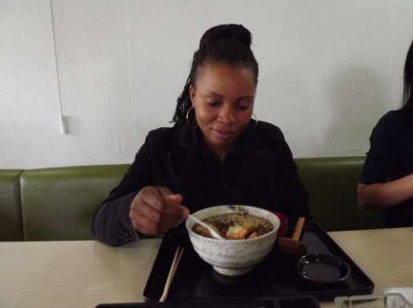
チソモさんは本国では農業省の役人ということで、とても落ち着いた方でした。私が知っている南アのマラウィ人と言えば、やたらに明るくいつも白い歯をむき出しにして元気に笑いかけてくる人ばかりでしたので、ちょっと意外な感じもしました。しかし考えてみれば、異国でたった１人現地人の家族と１日を過ごそうというのですから、緊張してあたりまえ。ＪＩＣＡ帯広で初めてお会いして、“Ｋｌａｗａ！”と話しかけるととても人懐っこい笑顔を見せてくれました。あの見慣れたアフリカの人の、大らかな笑顔でした。
何がしたいか聞くと、“なんでもＯＫ。”というので、まずは然別湖にドライブに向かうことにしました。マラウィは国土の３分の１もある大きなマラウィ湖がありますが、残雪を望む山間の小さな湖は、北海道らしい風景として思い出に残してくれるのではないか、と思ったからです。
途中、鹿追の町でおそばに挑戦してもらいました。ＪＩＣＡの研修員さんは結構日本の文化体験などをしていると聞いていたので大丈夫だろうと思っていましたが、いざ食べようとすると“はしは初めて。”といいます。あわてお店の方にフォークをお願いしましたが、食べにくそうでした。事前にどの程度の体験をしてきたのか、確認しておけばよかったと反省しました。
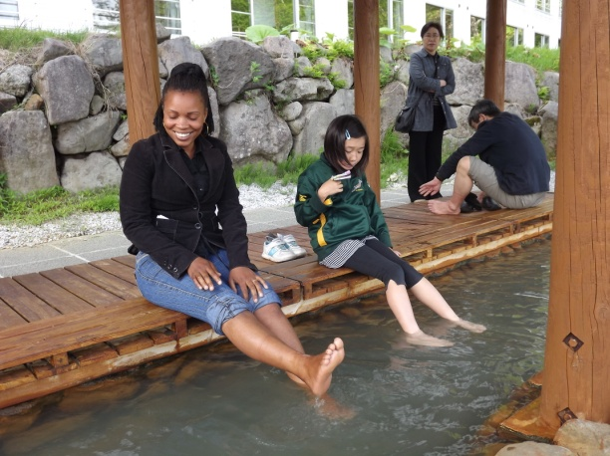
然別湖では遊覧船に乗って残雪の残る大雪山を見ました。チソモさんの住む首都リロングウェはマラウィ湖からはかなり離れているということで、実は湖を見たことはないのだそうです。景色もさることながら、チソモさんが一番喜んでいたのは湖畔にあった足湯でした。とても気持ちよかったそうで、そういえばアフリカでは湯船につかる習慣はなかったことを思い出しました。

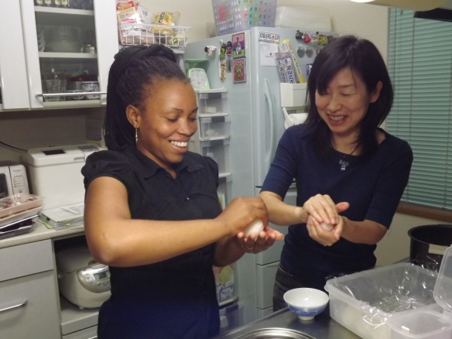
自宅に戻って夕食のバーベキューの準備をする際には、妻と一緒におにぎり作りをしてもらいました。見よう見まねで彼女が作ったおにぎりは、まさにライスボール。野球の球のようにまん丸で、本人も苦笑いしていました。ちなみにバーベキューはアフリカでも大変ポピュラーですが、南アではオランダ語から派生した現地語であるアフリカーンスで『ブラーイ』といいます。チソモさんも“マラウィでもブラーイというのよ。”と教えてくれました。そいえばマラウィはアフリカの国としては珍しく、アパルトヘイト時代の南アフリカ白人政権とも緊密な関係を保っていた国だったことを思い出しました。
ブラーイをしながらマラウィのことをたくさん聞きました。家族のこと、教育システムや暮らしぶり、自然の様子など、どれも興味深いものでした。“よくカボチャの葉をゆでて食べる。”と聞いたときは驚きました。ブラーイの中で刺身も出してみましたが、準備の時には“挑戦するわ。”と言っていたものの、結局はしをつけずじまいでした。南アはすしブームで、黒人さんが握るすしが好評でしたが、マラウィではまだすし屋はないんだそうです。生の魚は厳しかったようでした。
日帰りのホームビジットは大変短く、やっとお互いに打ち解けてきたと思う頃にはお別れになってしまい、残念でした。

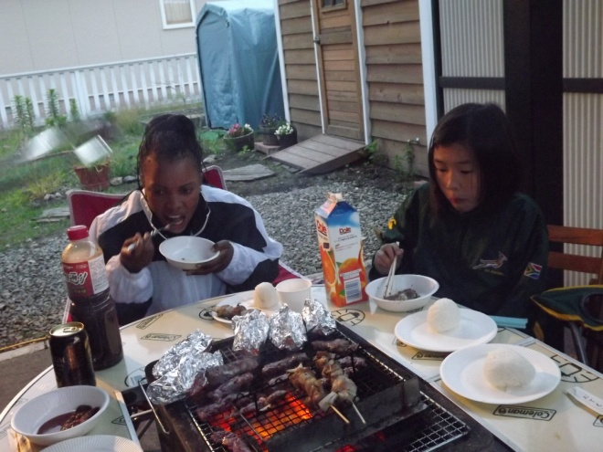
私はアフリカでとても多くの友人を得ました。特に黒人の方々は見知らぬ東洋人である私をまるで旧知の友のように温かく、ごく自然に受け入れてくれました。『違い』をあんなに素直な心で受け入れられる人々が大好きだったし尊敬もしていました。日本に帰っても、私自身がアフリカでそうしてもらったように外国の方々を特別扱いせずに家族のように受け入れたいと思っていましたが、チソモさんにその気持ちが伝わったかどうか。受け入れの前に研修員さんの要望がはっきりわかるともっと喜んでもらえる計画を立てやすいのかもしれません。

たった１日でしたが、チソモさんがマラウィに戻っても忘れることのない思い出が作れていたらいいな、と願わずにいられません。アフリカへの恩返しの機会を与えてくださった十勝インターナショナル協会の皆様にもお礼を申し上げたいと思います。

